Para este avance del proyecto final, mi rol fue el de CI/CD, el cual es responsable de automatizar e integrar los cambios al repositorio y de estar al tanto de las modificaciones que hagan los demás colaboradores, es decir, en caso de que un integrante del equipo decida subir su cambio al repositorio (hacer un push o crear un pull request) el CI/CD debe verificar que los cambios pasen las pruebas automatizadas y sean confiables para que se fusionen con el main del repositorio.

Para tener una mejor organización de las funciones que tendría como CI/CD, me estuve basando en algunos de los requerimientos que el Lead definió y en algunos más que yo creí convenientes agregar.

**Requerimiento: CI/CD-Paola-Creación de repositorio**

* *Se crea el repositorio en el cual se deben depositar todos los archivos con los que se trabajarán*

*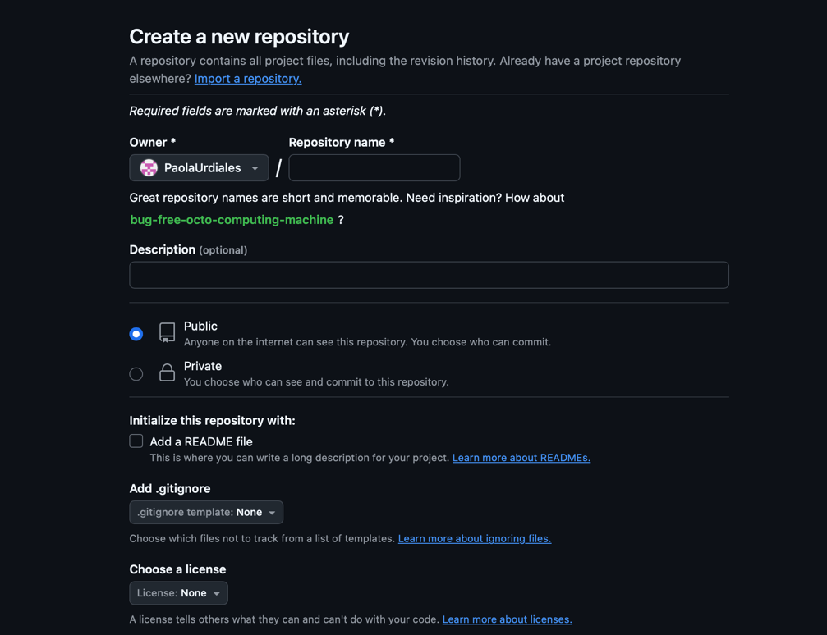***Solución:**

Se comenzó con la interfaz de Github en donde se creó un nuevo repositorio para el proyecto, el repositorio ayuda a que todos los colaboradores que estamos trabajando en el proyecto, estemos al tanto de los cambios que se están haciendo en él, para la creación del repositorio se tuvo que definir un título, en este caso fue “Avance de Proyecto”, se dejó su configuración original para que fuera público, así mismo se decidió agregar un Readname para que ahí se almacenarán los datos más fundamentales que todos los colaboradores deben saber.

**Requerimiento: CI/CD-Paola-Gestión de accesos**

* *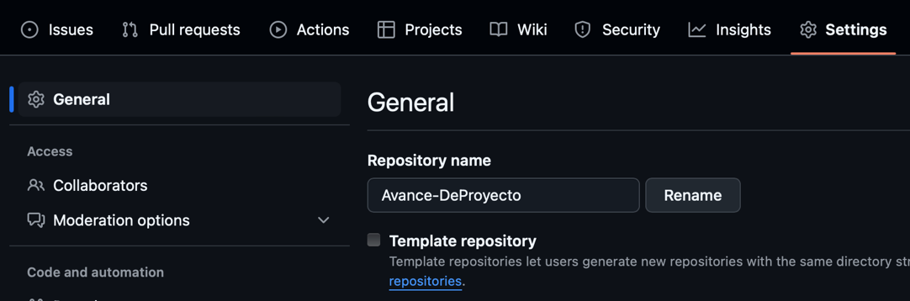Se agregan colaboradores al repositorio, los cuales podrán hacer cambios y branches en git.*

**Solución:**

Una vez creado el repositorio, dentro de su configuración en el apartado de “colaboradores” podemos agregar usuarios para que puedan acceder a la edición del repositorio, eso es muy bueno ya que se puede trabajar paralelamente en el proyecto y así obtener mejores resultados de una manera más eficiente y rápida:

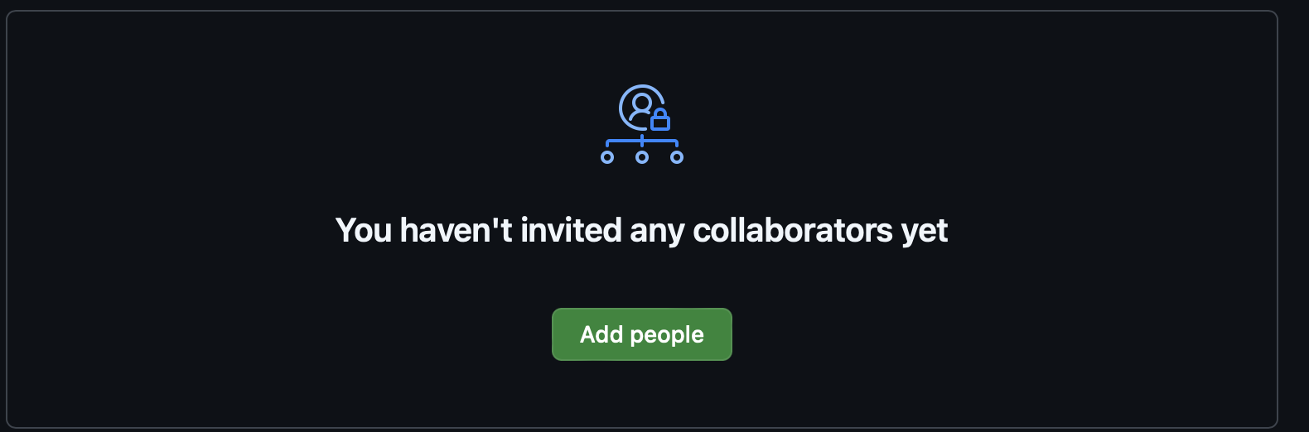

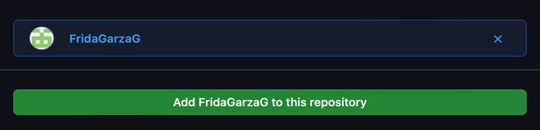En el botón “add people” es donde ingresamos los usuarios de las personas que deseamos sean parte del repositorio.

Es de esta forma como se agregaron los integrantes del grupo al repositorio, incluyendo al docente:

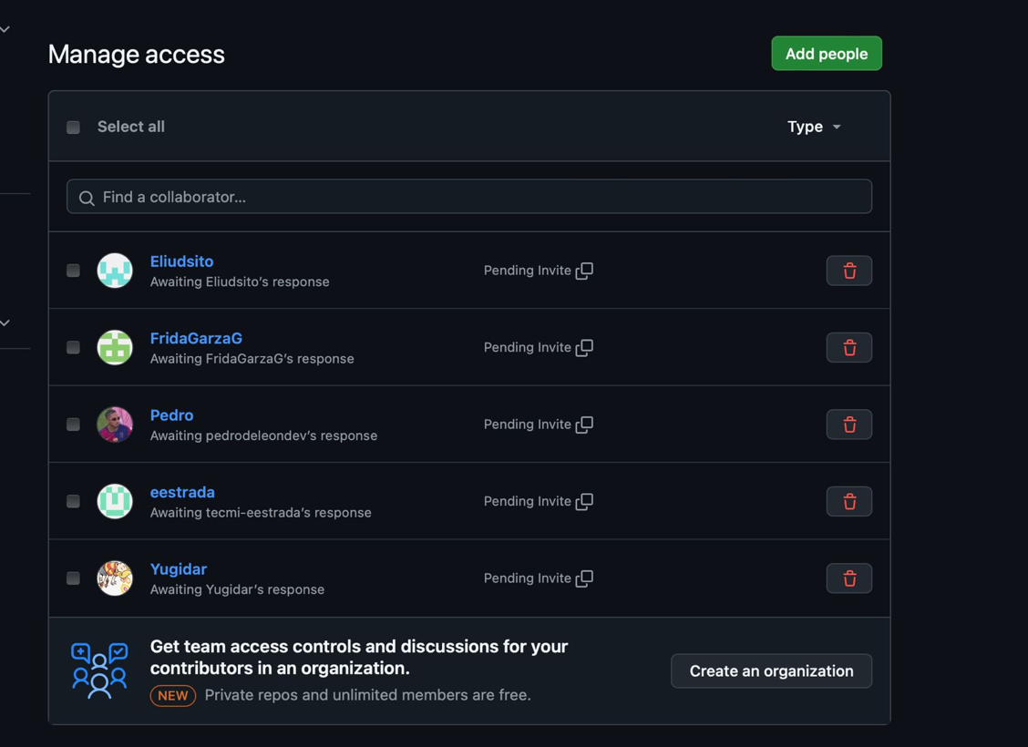

Integrantes de equipo

Docente

**Requerimiento: CI/CD-Paola-Seguimiento a PRs**

* *Se asegura de dar continuidad a todo proceso/cambio que haga cada compañero.*

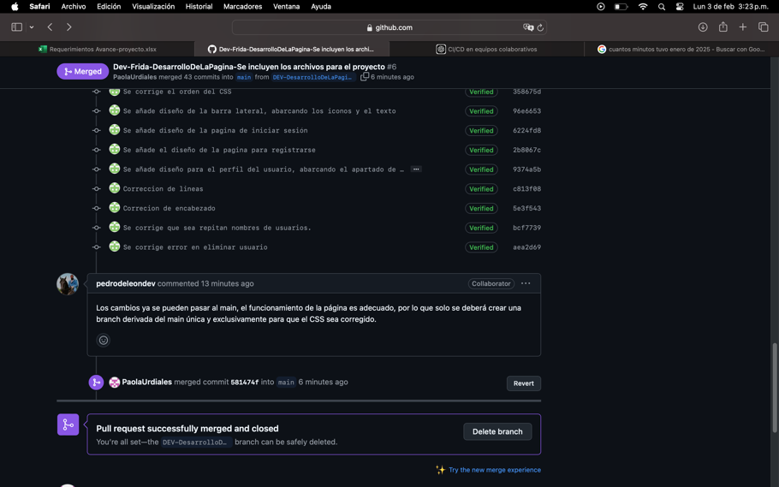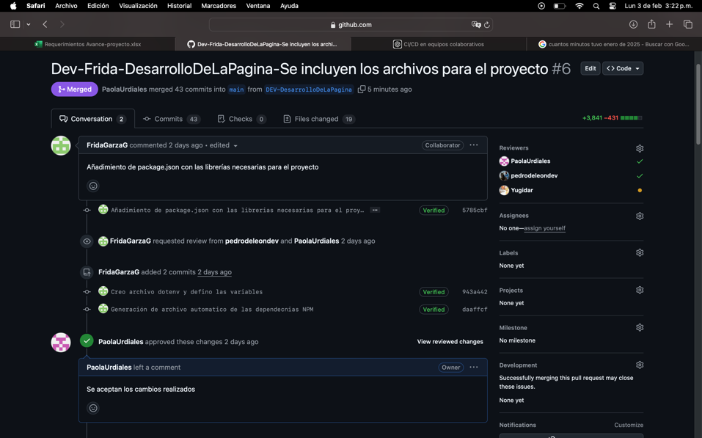Para dar un correcto seguimiento a los cambios que mis compañeros realizaban, se tenía que estar al tanto de los pull request que ellos

realizaban, cuando me percataba de que existía uno nuevo, me dirigía a él y observaba su contenido, ya verificando que los cambios que ha realizado el colaborador son correctos, se le hace un review al pull, en donde se indican si los cambios están bien, prácticamente todos mis comentarios indicaban que los PR realizados eran correctos y que se aceptaban los cambios, esto porque lo que el contenido de ellos era conveniente. Posteriormente, para que se les pudiese hacer merge y que los cambios se mostraran en el main el PR debe contar con la aprobación de la mayoría de los integrantes del equipo, de esta manera se evitan cambios no deseados en el main. Ya que haya la mayoría de aprobación se le da merge para que los cambios sean fusionados definitivamente en el contenido del main.

**Requerimiento: CI/CD-Paola-Seguimiento de Issues.**

* *Implementación de un proceso para el seguimiento y gestión de issues en GitHub.*

Cuando el QA ingresaba un issue al repositorio, era necesario que dicho problema se le asignara a alguien para obtener una solución, es así como se dialogaba y el CI/CD los asignaba a algún colaborador.

Los issues fueron de gran ayudapara tener en cuenta los cambios urgentes que se le debían realizar a los archivos almacenados en el repositorio.

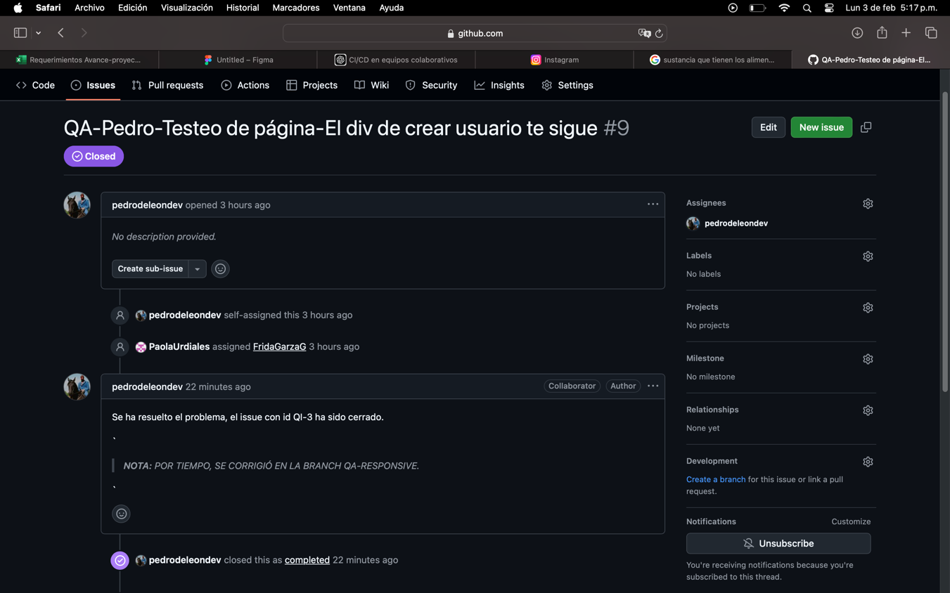Issue creado por el QA, asignado a la DEV, finalmente solucionado y cerrado:

**Requerimiento: CI/CD-Paola-Creacion de nomenclatura.**

* *Definición de un estándar de nomenclatura para branches, commits e issues.*

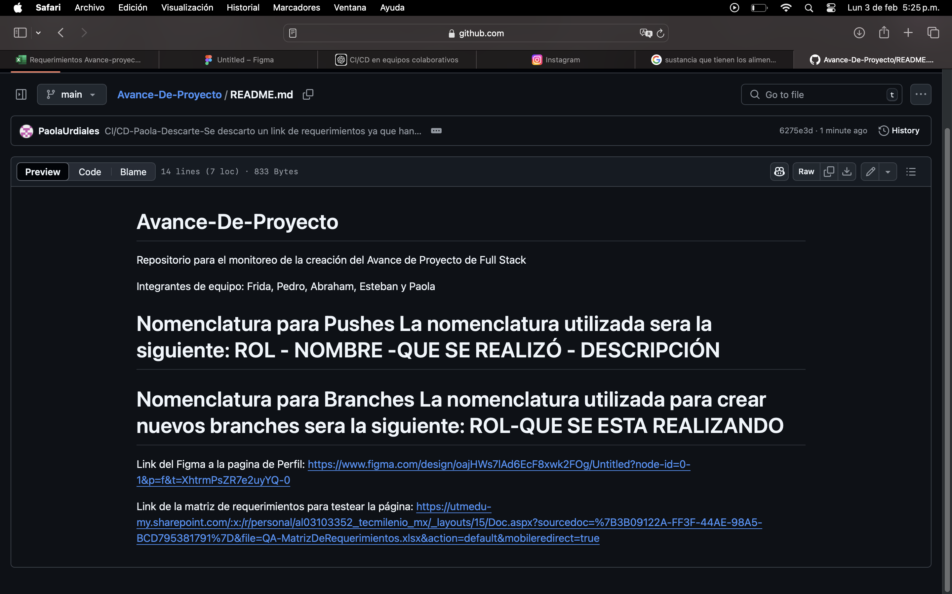

La nomenclatura utilizada en avance de proyecto fue reutilizada de la actividad anterior y expuesta de forma más visible en el READNAME, esto para que fuese mucho más sencillo para todos los colaboradores ubicarla y saber cómo se deben llamar tanto los pushes, commits, branches e issues.

**Requerimiento: CI/CD-Paola-Integrador**

* *Desarrollo de un integrador de cambios para CI/CD, asegurando despliegues automatizados.*

El objetivo que tiene el trabajo del **CI/CD**, es monitorear y automatizar los cambios que realizaron los colaboradores del equipo, todo esto para tener un flujo de trabajo mucho más uniforme y sin posibilidad a errores en la rama principal (**main**).

Algunas de las actividades que realicé como **CI/CD** fueron:

* Realizar **reviews** a los **PR** de mis compañeros
* Hacer **merge** cuando los cambios eran totalmente correctos
* Monitoreo y asignación de **issues**, es decir, aseguraba que los **issues** que se fueran presentando tuviesen un colaborador asignado y que el problema se resolviera y fuera cerrado.

**Nota:** Esto se realizaba siempre y cuando los PR cumplieran con la nomenclatura y su contenido fuera correcto.

